Numbers 0 - 20

Escuchar el audio y repetir los números:

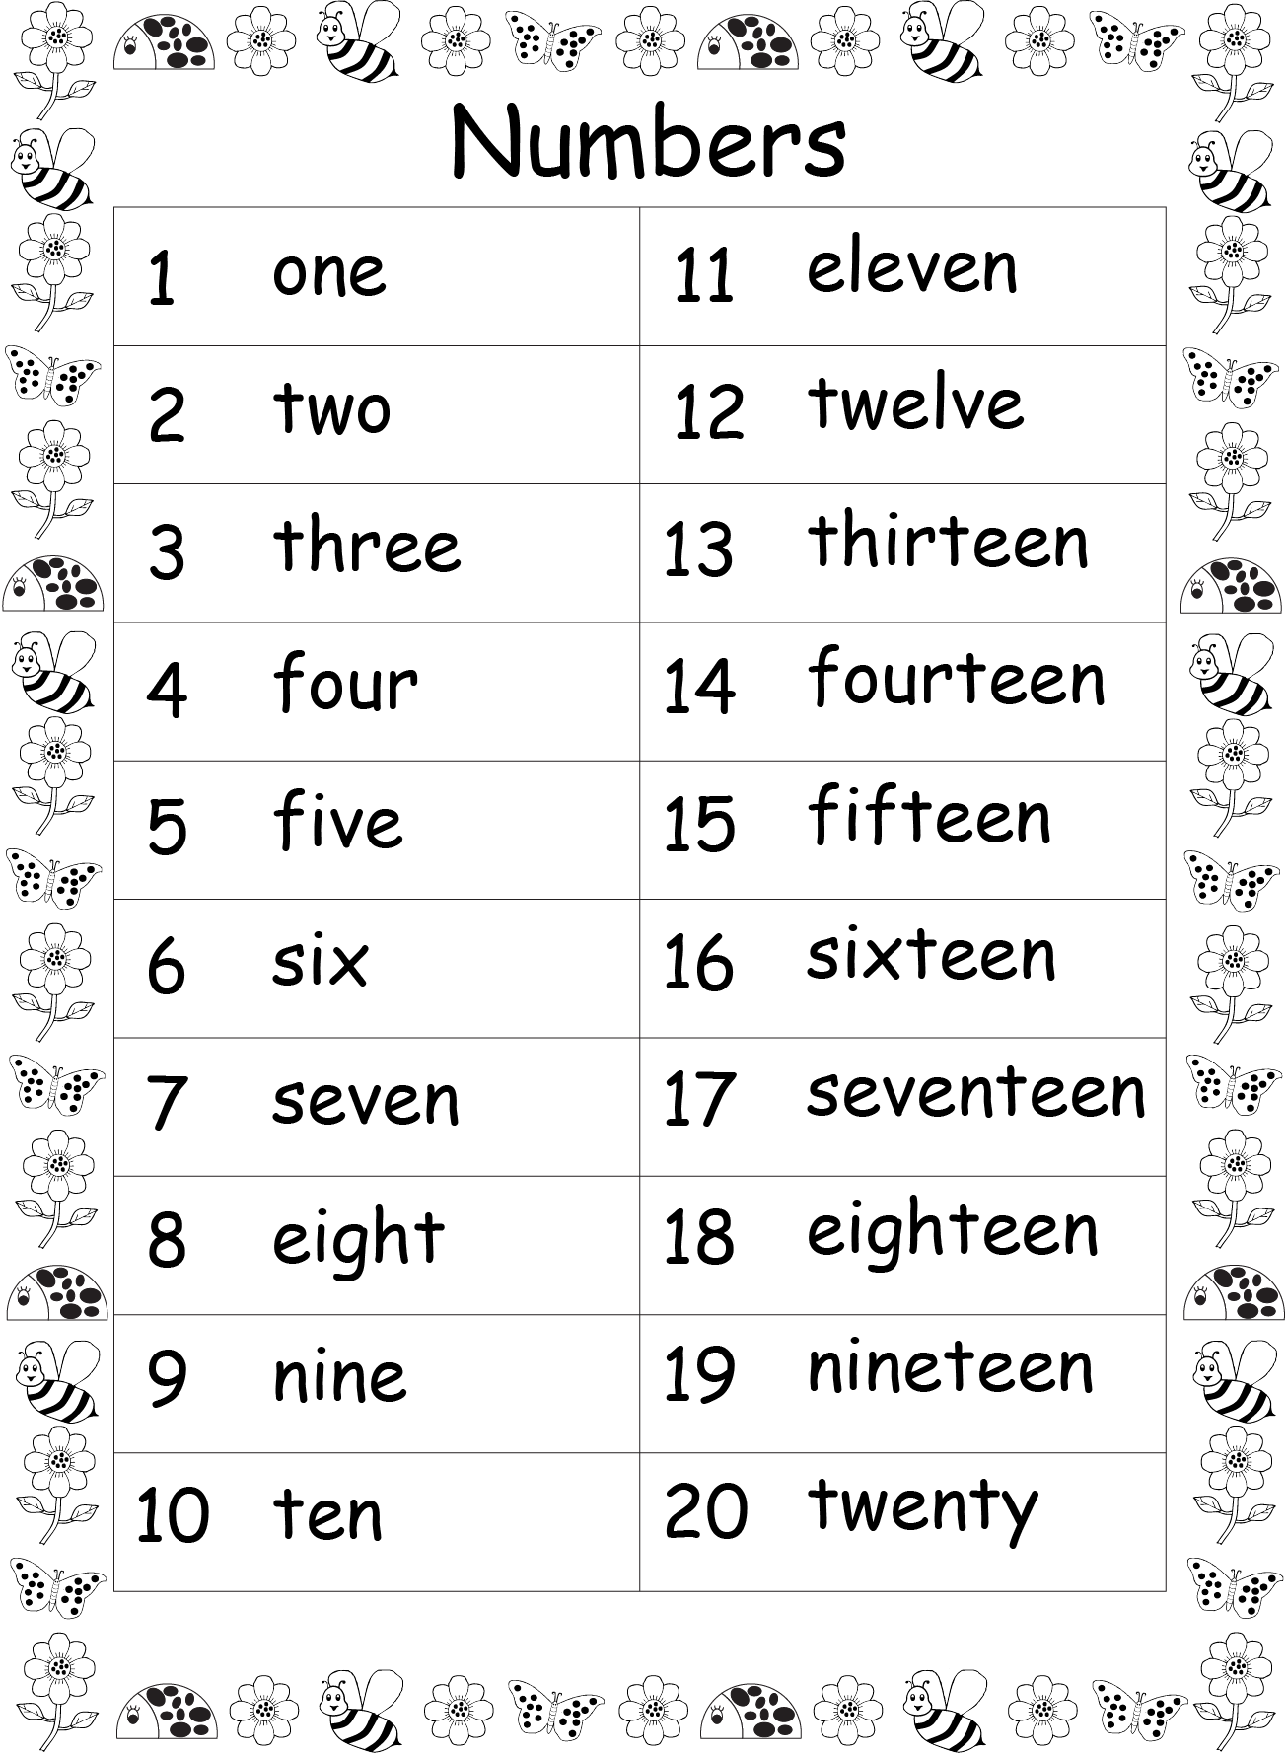

2) Unir con flechas los números con las palabras:

